|  |
| --- |
| **Ejercicio 1.**  Dado un array de enteros, implementa el método de la burbuja para ordenar dicho array utilizando bucles for. Muestra el array original y el array ordenado por pantalla. https://es.wikipedia.org/wiki/Ordenamiento_de_burbuja.   * **Lista sin ordenar** |

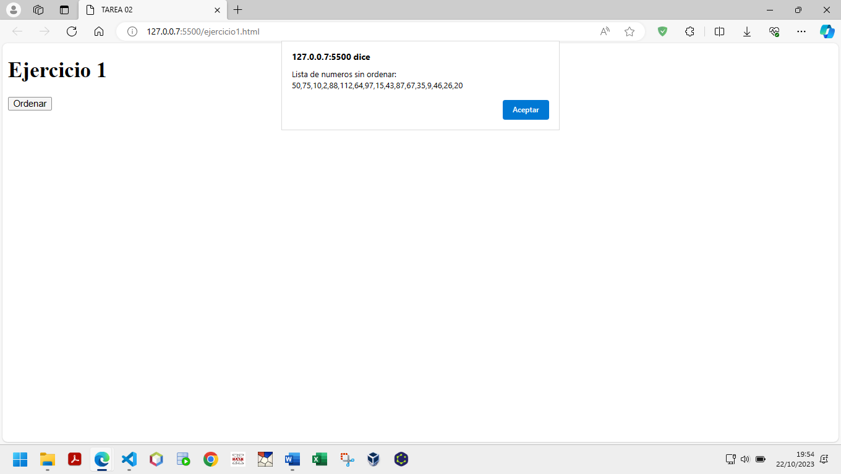

* **Lista ordenada**

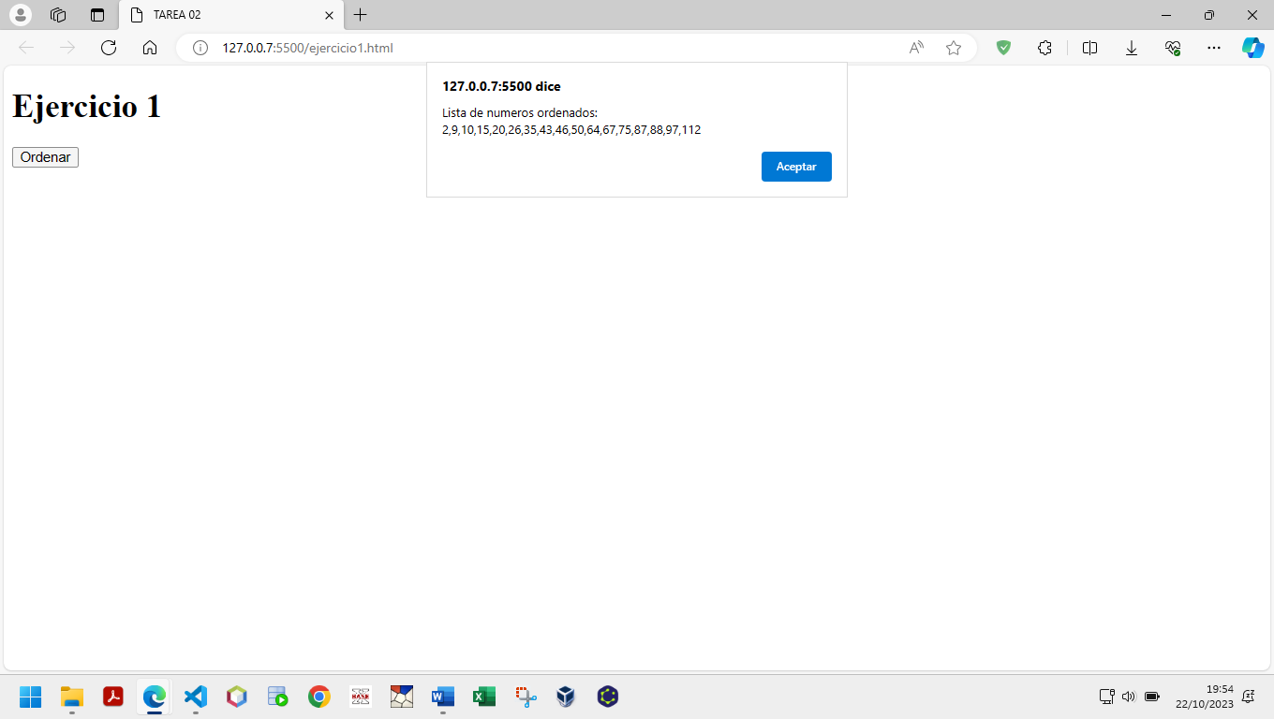

|  |
| --- |
| **Ejercicio 2**.  El mismo ejercicio anterior pero implementado mediante bucle while, además en caso de que el array contenga algún elemento que no sea un entero debería parar la ordenación e indicar dicha circunstancia por pantalla. |

* **Lista sin ordenar**

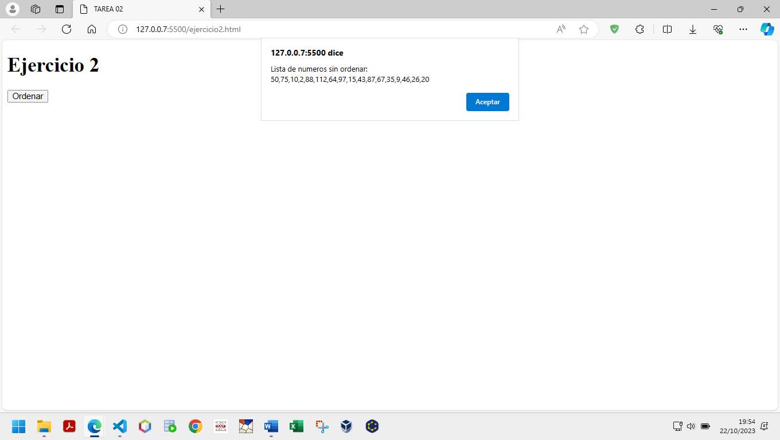

* **Error por usar elementos no enteros**

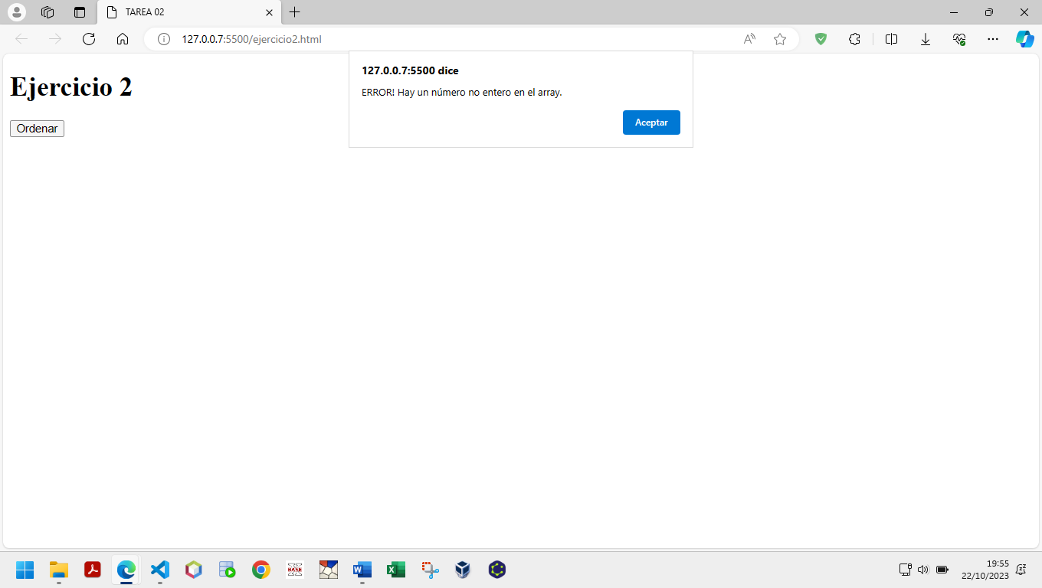

* **Lista ordenada**

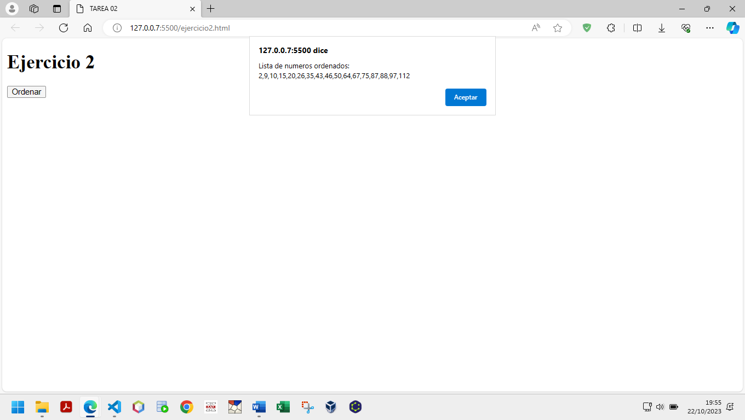

**Ejercicio 3**.

Dados dos números “a” y “b”, y un tipo de operación a elegir. Muestra el resultado de aplicar la operación teniendo ambos números como operandos. Las operaciones son:

a. Suma

b. Resta

c. Multiplicación

d. División

e. Módulo

f. Por defecto: En caso de no indicar ninguna operación, o que la operación no esté especificada mostrar un mensaje por pantalla.

**a. Suma**

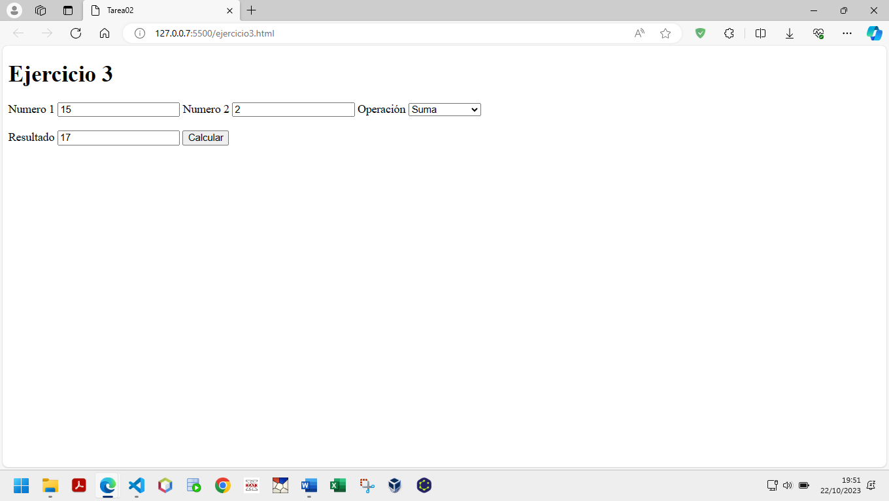

**b. Resta**

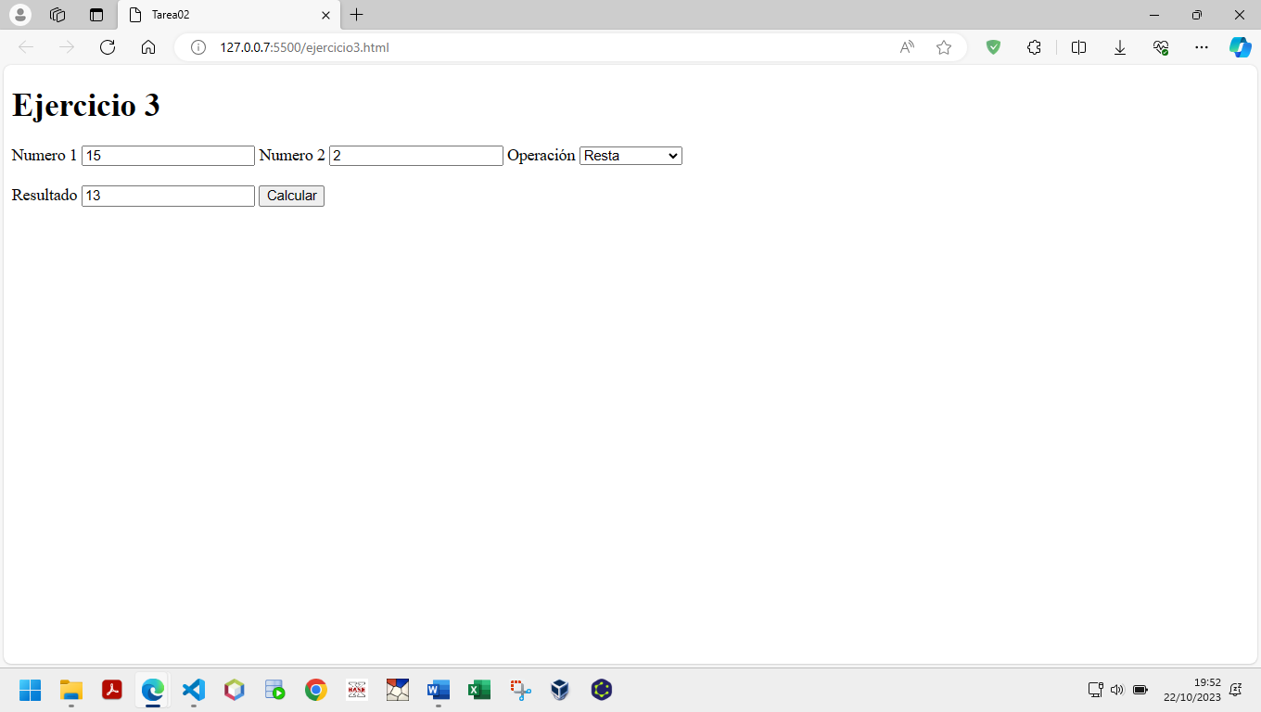

**c. Multiplicación**

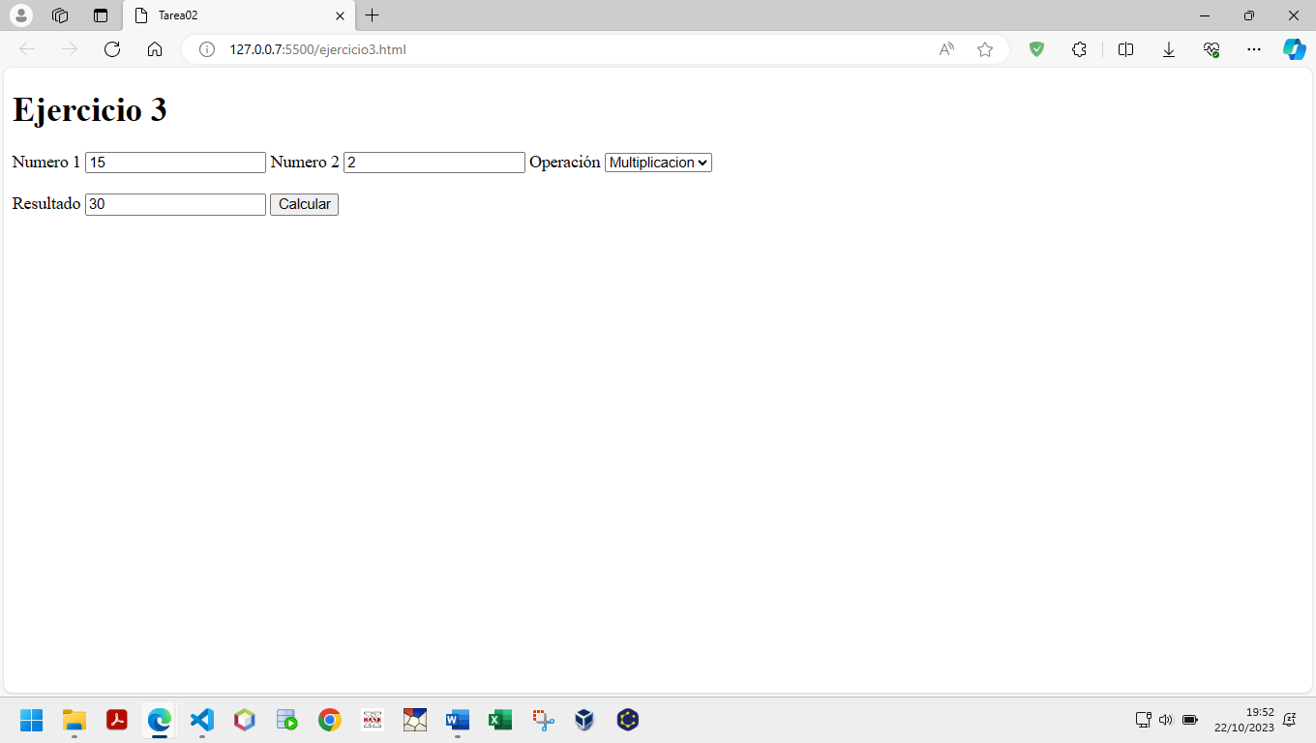

**d. División**

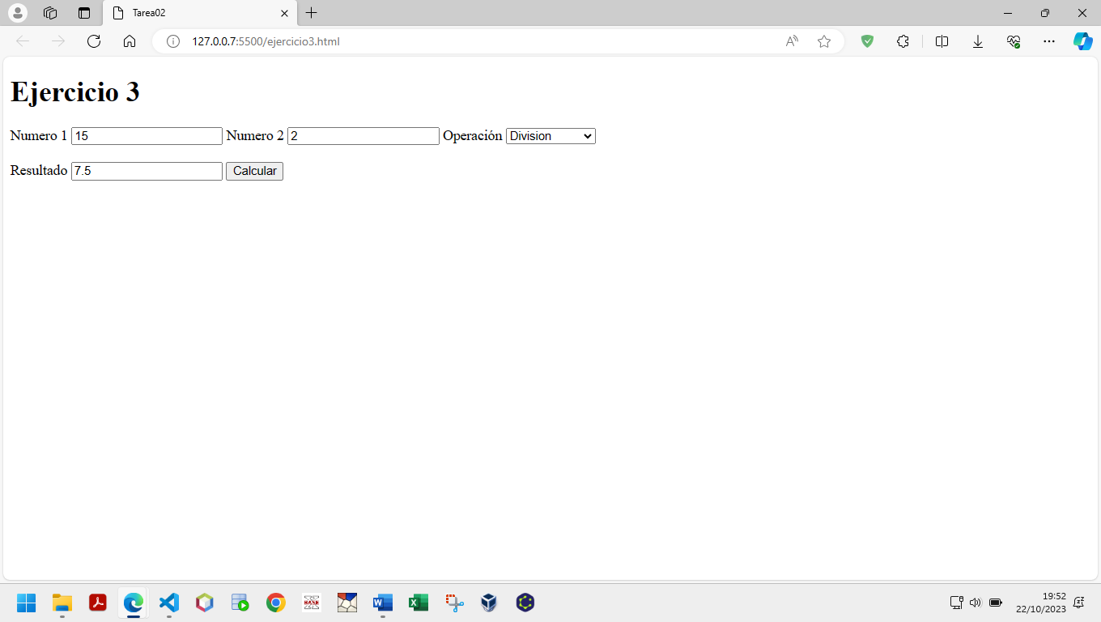

**e. Módulo**

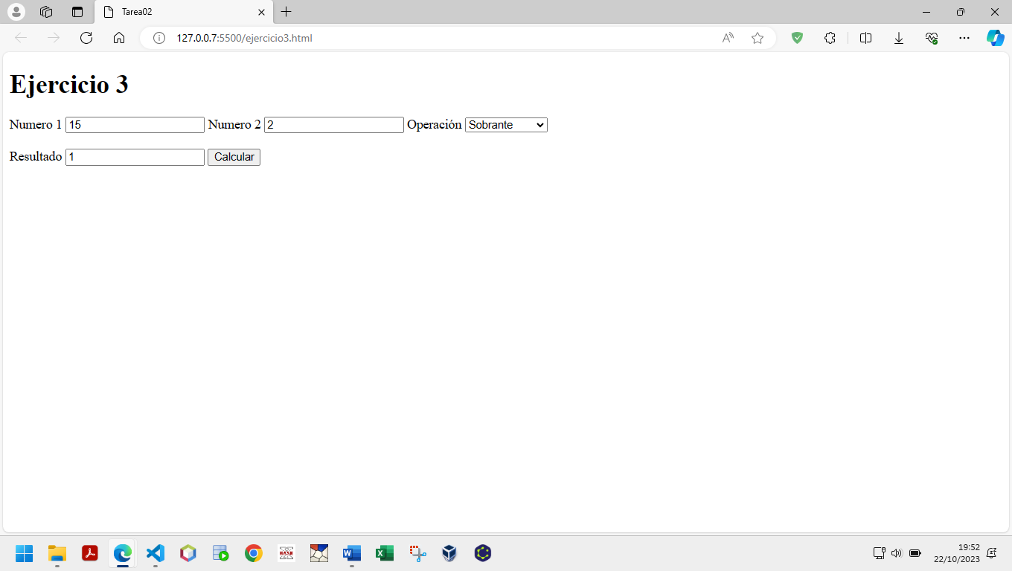

**f. Por defecto**:

